BIZTONSÁGI ADATLAP
2000. XXV. Törvény, 44/2000. EüM rendelet, 33/2004.ESzCsM rendelet szerint (2001/58/EK)
A kiállítás kelte: 2005. január 01.

1. A készítmény neve: CLARASEPT-DERM színtelen bőrfertőtlenítőszer
Gyártó cég neve: Uniclean Kft.
cím: 1162 Budapest, Nagyvárad u. 26.
Raktár: Bp. X. Mázsa u. 9.
telefon: 261-1436
tel/fax.: 260-4143
Forgalmazó cég neve: Uniclean Kft.
cím: 1162 Budapest, Nagyvárad u. 26.
Raktár: Bp. X. Mázsa u. 9.
telefon: 261-1436
tel/fax.: 260-4143

2. Összetétel:

Megnevezés | CAS-szám | EINECS-szám | Index-szám | % | Veszély  jel | R- mondat
o-fenilfenol | 90-43-7 |  | 604-020-00-6 | 0,1 | X_{i} | 36/38
Cetilpiridiniumbromid | 140-72-7 | 205-428-3 |  | 0,01 | T+,N | 25,26,36/37/38,50/53
Etilalkohol | 64-17-5 | 200-578-6 | 603-002-00-5 | 50 | F | 11

3. Veszélyesség szerinti besorolás:

A 2000. évi XXV. törvény és a 44/2000. (XII. 27.) EüM rendelet szerint
Veszélyszimbólum: F. Xi
A veszélyes anyagok veszélyeire/kockázataira utaló R mondatok:

R 11 Tűzveszélyes

A veszélyes anyagok biztonságos használatára utaló S mondatok:
S2 Gyermekek kezébe nem kerülhet
S13 Élelmiszertől, italtól és állati takarmánytól távol tartandó
S16 Gyújtóforrástól távol tartandó - Tilos a dohányzás
S20 Használat közben enni, inni nem szabad
S25 Kerülni kell a szembejutást

4. Elsősegélynyújtás:
Általános tudnivalók: A szennyezett ruhát és cipőt azonnal le kell vetni és el kell távolítani. Saját testi épségre ügyelni kell.
Szembe jutás esetén: azonnal öblítsük ki a szemet - legalább 10-15 percen át - bő folyó vízzel, a szemhéjszélek széthúzása és a szemgolyó egyidejű mozgatása mellett. Panasz esetén szakorvosi ellátás szükséges.
Lenyelés esetén: Hívjunk azonnal orvost. Hánytatni tilos.
Tudnivalók az orvos számára: Terápiás intézkedések: Alapvető segélynyújtás, dekontamináció, tüneti kezelés.

5. Tűzveszélyesség:
Tűzveszélyes B tűzveszélyességi osztály

6. Óvintézkedés baleset esetén:
Személyi védelem: A kiömlött termék feltakarításához védőkesztyű, védőszemüveg használata szükséges.
Kiömlés esetén: A kiömlött anyagot folyadékfelszívó anyaggal (homok, fűrészpor) fel kell itatni, a szennyezett felületeket bő vízzel le kell mosni.
Környezetvédelem: A hígítatlan készítményt élővízbe, talajba és közcsatornába juttatni nem szabad.

7. Kezelés és tárolás:
Eredeti, zárt csomagolásban, fagymentes, száraz, hőforrástól és nyílt lángtól elkülönített helyen, élelmiszerektől távol tárolandó. Eltarthatósági idő: 3 év.

8. Az egészséget nem veszélyeztető munkavégzés feltételei:
Óvatos munkavégzéssel kerülni kell a készítmény szembe, nyálkahártyára jutását, lenyelését. Használat közben enni, inni nem szabad.
A higiénés bőrfertőtlenítés előírásait - a használati utasításnak megfelelően - be kell tartani.
Műszaki intézkedések: Jól szellőztetett helyen használható.

Munkahelyi levegőben megengedett határérték:

Etilalkohol (CAS-szám:64-17-5): ÁK-érték: 1900 mg/m3 , CK-érték: 7600 mg/m3
Egyéni védelem: A készítmény felhasználásához - szembe fröccsenés veszélye miatt - védőszemüveg használata indokolt.

9. Fizikai-kémiai jellemzők:
Halmazállapot: folyadék

Szín: színtelen, áttetsző

Szag: illatosított
pH érték (1%-os oldatban): 5,2-5,8

Fajsúly: kb.0,860 -0,900 g/cm3
Forráspont: 80 ºC

10. Stabilitás és reakciókészség:
Stabilitás: rendeltetésszerű használata során stabil.
Veszélyes reakciók: nem ismertek.
Minőségét megőrzi: 36 hónapig.

11. Toxikológiai információk:
A termék enyhén irritálhatja a szemet és a nyálkahártyát.
Etil-alkohol: lenyelése, gőzének nagyobb koncentrációban való belégzése szédülést, eufóriát, hányingert, fejfájást okozhat. Szembe, nyálkahártyára jutva irritatív hatást fejthet ki. A bőrt szárítja.
OKI szakv. Sz.7050-203/95. OTH eng.878-5/1995.

12. Ökotoxikológiai adatok:
Vízminőség-veszélyességi osztály: WGK 1, vízminőséget kevéssé veszélyeztető anyag.

13. Hulladékkezelés, ártalmatlanítás:
A termék maradékai veszélyes hulladéknak minősülnek.
Kezelésükre a vonatkozó rendeletben foglaltak az irányadók.

14. Szállításra vonatkozó előírások:
ADR/RID - nincsenek

15. Szabályozási információk:
A vonatkozó törvények és rendeletek betartandók:
1993.évi XCIII. törvény a munkavédelemről és rendeletei.
2000. évi XXV. törvény a kémiai biztonságról.
44/2000. (XII. 27.) EüM rendelet a veszélyes anyagokkal és veszélyes készítményekkel kapcsolatos eljárások, illetve tevékenységek részletes szabályairól.
33/2004.(IV.26. EszCsM és a 73/2004. (VII.11.) EszCsM rendeletek

25/2000 (IX. 30.) EüM-SzCsM rendelet a munkahelyek kémiai biztonságáról.
73/2004. (VII.11.) EszCsM rendeletek
38/2003.(VII.7.) EszCsM-FVM-KvVm együttes rendelet a biocid termékek előállításának és forgalomba hozatalának feltételeiről
204/2001.(X.26.) Köm rendelet a csomagolási hulladékok kezelésének részletes szabályairól.
6/2001.( II.28.) KöM rendelet és módosításai a mosó és tisztítószerek felületaktív hatóanyagainak biológiai lebonthatóságának egyes szabályairól
94/2002.(V.5.) Korm. Rendelet a csomagolási hulladék kezelésének részletes szabályairól
35/1996.(XII:29.) BM rendelet és módosításai Az Országos Tűzvédelmi Szabályzat kiadásáról
A veszélyes áruk nemzetközi szállításáról szóló európai megállapodás (ADR) I. II. kötet
.

Címkézésre vonatkozó előírások: veszélyszimbólum: F, Xi

R-mondatok: R 11

S-mondatok: S 2, S 13, S 16, S 20, S 25

16. Egyéb:

A termék szakszerű felhasználása érdekében kérjük, olvassa el a részletes felhasználási útmutatót is.

Ez a biztonsági adatlap megfelel a kémiai biztonságról szóló 2000. évi XXV. törvény és végrehajtási rendeletei előírásainak, valamint a 38/2003.(VII.7.) EszCsM-FVM-KvVm együttes rendeletben foglaltaknak is.
A biztonsági adatlapban foglalt információk, adatok és ajánlások ismereteink és tájékozottságunk legjaván alapszanak és azokat a kiadás időpontjában pontosnak, helytállónak ismerjük, illetve hisszük. Ez nem jelent közvetlen vagy közvetett garanciát a termék minőségére, valamint arra vonatkozóan, hogy a biztonsági adatlapban foglalt minden információ, adat és ajánlás a felhasználás időpontjában maradéktalanul pontosnak és helytállónak bizonyul. A felhasználás konkrét adatai nem ismertek, így azokért a felelősség a felhasználót terheli. A mindenkori érvényes törvények, szabályok betartása a felhasználók részére kötelező.
Kérjük, ha az adatlapon legjobb igyekezetünk ellenére, valamely információ pontosításra szorul szíveskedjenek minket azonnal értesíteni.
.

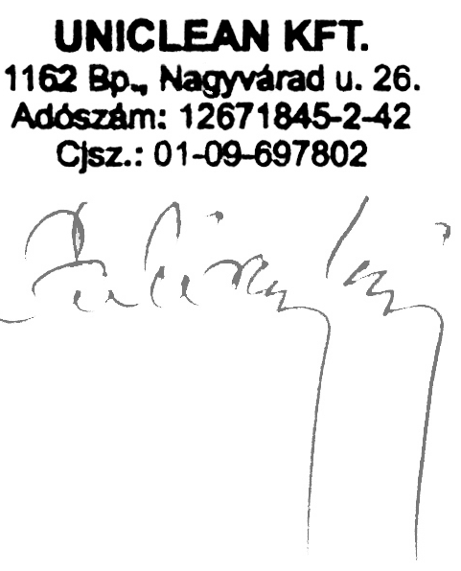
Cégszerű aláírás

